Phantom Graph Demo – Manual
von Carsten Arnold

1 Systemvoraussetzungen 2
2 Installationsanleitung 2
3 Handhabung 3

Systemvoraussetzungen
Entwickelt getestet wurde die Phantom Graph Demo unter WinXP SP2 und Win2000.
Die Computerhardware die eingesetzt werden kann, muss den Anforderungen für das Phantom Device genügen.
Zum Anwenden der Demo-Software ist die Installation des Phantom Toolkits inkl. Treiber notwendig. Diese Software liegt dem Phantom Device bei.
Zur Installation werden Administratorrechte benötigt.
Es muss ein Firewire Anschluss verfügbar sein.

Installationsanleitung
Nach der Installation des Phantom Toolkit kann die Demoversion Phantom Graph Demo (liegt als Executable bei) aus einem beliebigen Verzeichnis gestartet werden.

Dem Benutzer steht ein Graph zur Verfügung, der einen Projektplan mit verschiedenen Aufgaben simuliert.

Eine Beschriftung fehlt hier, aber zur Verdeutlichung sei angemerkt, dass jeder Rasterpunkt im Navigationsgrid einen Projekttag darstellt.

Ursprünglicher Projektplan:

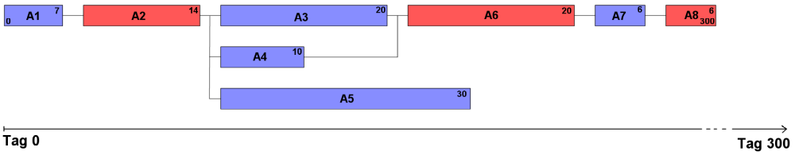

Daraus resultierender Graph:

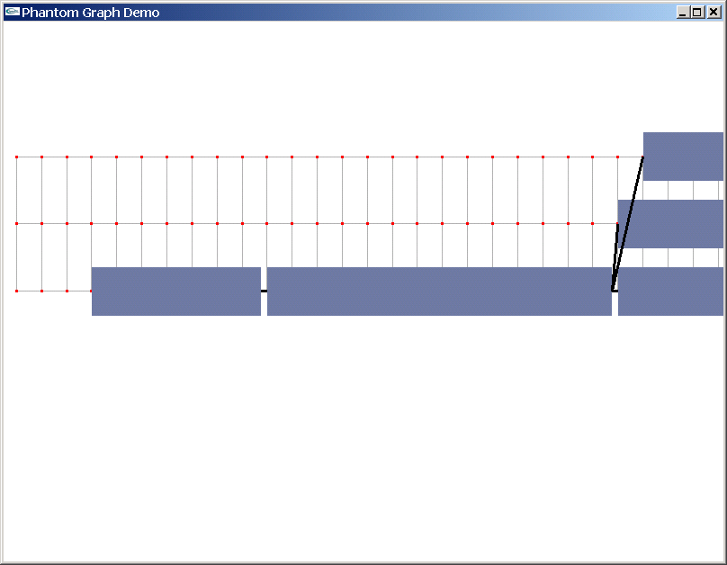

Handhabung
Mit dem Phantom kann sich im 3D Raum bewegt werden. Diese Bewegung wird auf den 3D Zeiger des Demo Projekts abgebildet. Somit ist eine Navigation im 3D-Raum möglich.
Die abgebildete Szene ist jedoch nur zweidimensional. Somit kann der Zeiger „von oben“ auf den Knoten des Graphen abgesetzt werden. Dies wird durch einen deutlichen Snap-Effekt erleichtert. Mit der vorderen Maustaste können die Knoten per Drag and Drop bewegt werden. Durch klicken und ziehen des Szenenhintergrunds mit der hinteren Maustaste, kann die Szene bewegt werden.

